МАРАФОН – 2021
ХX муниципальный тур интеллектуального марафона
среди обучающихся 2-х классов
2021 год

Задание 1.

В каждой паре словосочетаний найдите средства художественной выразительности речи (приёмы), обведите их цветным карандашом.
Соедините строки с названием приёма.
1.Наступила весна – заглянула весна | 1. Эпитет
2. Бабочки летят флагом – украшают флагом | 2. Олицетворение
3. Царица цветов – царица у окна | 3. Сравнение
4. Солнечные лучи – ласковые лучи | 4. Метафора

Задание 2.

Блиц-опрос.
Узнайте и напишите сказочных героев и фамилии авторов, в произведениях которых эти герои встречаются.

- Кто из литературных героев помчался за белым кроликом, провалился в очень глубокий колодец и оказался в удивительной стране? ___________________________________________________________________
- Как зовут длинного человека с маленьким, сморщенным, как гриб сморчок, лицом, одетого в старое зелёное пальто, на поясе которого болтались щипцы, крючки, шпильки, а в руках были жестяная банка и сачок?___________________________________________________________________
- Как зовут героя, ростом только в три вершка, да на спине с двумя горбами? ___________________________________________________________________
- Кто является героиней огромных природных богатств? «И платье на ней меняется. То оно блестит, будто стекло, то вдруг полиняет, а то алмазной осыпью засверкает, либо с красна медными станет, потом опять шелком зелёным отливает». ___________________________________________________________________
- Как зовут холодную и красивую женщину, укутанную в тончайший белый тюль, сотканный из миллионов снежных звёздочек? ___________________________________________________________________
- Кто из литературных героев жил в стране, которой правил принц Лимон? ___________________________________________________________________

Задание 3.

Прочитайте текст и выполните задания.
- Определите главную тему текста. _____________________________________________________________________
- Определите тип текста: повествование, описание, рассуждение. ___________________________________________________________________
- Из первого абзаца выпишите предложение, содержание которого соответствует рисунку.
- ___________________________________________________________________________________________________________________________________________________________________________________________________________
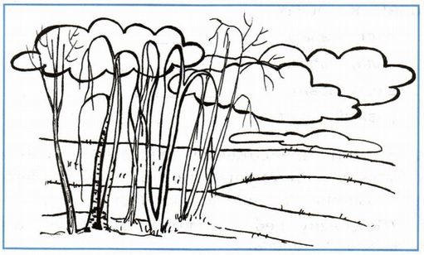

Запиши, с чем сравнивает автор мелкие осенние дожди.
________________________________________________________________________
- Подчеркните пословицу, которая подходит к рассказу Сергея Аксакова. От осени к лету поворота нету. Осень идёт, за собою дождь ведёт. Лето со снопами – осень с пирогами. Осенью лес реже, и птичий голос тише.

Прочитай текст.
Осень, глубокая осень! Серое небо, низкие, тяжёлые влажные облака; голы и прозрачны становятся сады, рощи и леса. Всё видно насквозь в самой глухой древесной чаще, куда летом не проникал глаз человеческий.
Старые деревья давно облетели, и только молодые отдельные берёзки сохраняют ещё свои увядающие желтоватые листья, блистающие золотом.
Ярко выступают сквозь красноватую сеть берёзовых ветвей как будто помолодевшие ели и сосны. Они освежены холодными воздухом, мелкими, как пар, дождями и влажными ночными туманами.
Устлана земля сухими разновидными и разноцветными листьями: мягкими и пушистыми в сырую погоду, так что не слышно шелеста от ног осторожно ступающего охотника. Но листья эти жёсткие и хрупкие в морозы, так что далеко вскакивают птицы и звери от шороха человеческих шагов.
(С.Аксаков)

Задание 4.

Прочитайте названия живых организмов:

Тля, филин, яблоня, заяц, дятел, сосна, ястреб, осина, жук короед, божья коровка.

Составьте три цепи питания, звеньями которых являются перечисленные организмы.

А. Растение – растительноядное животное – насекомоядное животное.
________________________________________________________________________
Б. Растение - растительноядное животное – хищное животное.
________________________________________________________________________
В. Растение – растительноядное животное – насекомоядное животное - хищное животное.
________________________________________________________________________

Задание 5.
Разгадай кроссворд и прочитай ключевое слово – мышца плеча, которая при сокращении сгибает локоть. Запиши, как называется эта мышца.
- Глубочайшее озеро на планете с пресной водой.
- Какое дерево богато мёдом?
- Ближайшая к Земле звезда.
- Часть света, которую называют Новым светом
- Одомашненное насекомое.
- Условная мера, показывающая, во сколько раз расстояние на местности уменьшено при изображении на карте.
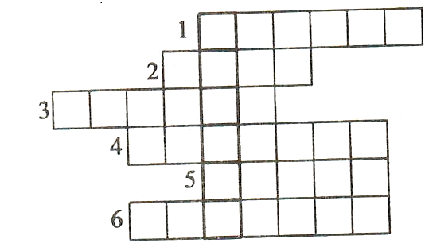
Задание 6.

Реши экологические задачи.
- В районах страны, где работают цементные заводы, в радиусе 30-ти километров плохо развиваются, а порой и гибнут растения, особенно в отсутствие дождей. Как можно объяснить причину гибели растений?
________________________________________________________________________________________________________________________________________________________________________________________________________________________________________________________________________________________________
- После сильного дождя можно наблюдать массовый выход дождевых червей на поверхность земли. Какова причина этого явления?
________________________________________________________________________________________________________________________________________________________________________________________________________________________________________________________________________________________________
- Биологи установили такую парадоксальную зависимость: как только на каком-нибудь водоеме истребляют выдр, так сразу становится больше рыбы, но вскоре ее становится гораздо меньше. Если снова в водоеме появляются выдры, то снова рыбы становится больше. Почему?
______________________________________________________________________________________________________________________________________________________________________________________________________________________________________________________________________________________

Задание 7.

О какой природной зоне идёт речь в данном отрывке: «Январь. 12 часов дня. Солнце спряталось за горизонтом. Снежную равнину освещает только тусклый свет звёзд. Местность кажется безжизненной»? Укажи правильный ответ.

- тундра
- пустыня
-ледяная зона
______________________________________________________________________

Задание 8.

Укажи, в форме какого падежа слово ДОРОЖКА не употребляется в тексте стихотворения К. Рейса.

Дорожка домой мне мила с детских лет.
Дорожки знакомой красивее нет!
И если б зашёл я не знаю куда,
Дорожку домой отыскал бы всегда.
На этой дорожке и в трудные дни
Я пел бы без устали песни свои.

А) И.п. В) Д.п. Д) Т.п.
Б) Р.п. Г) В.п. Е) П.п.

Задание 9.

Как известно, некоторые слова, в том числе и имена прилагательные, могут употребляться как в прямом, так и в переносном значении. Найдите общее определение к каждой группе из трёх существительных.

Например: хлеб, климат, подушки –мягкие.

ДЕРЕВНЯ, ТЕТЕРЯ, СТАРУШКА -__________________________________
КЛЁН, МАЛЫШ, ПАРИК- _________________________________________
ДОРОГА, ВОЛЯ, ДИСЦИПЛИНА-___________________________________

Задание 10.
Объясни значение устаревших слов.
а) пуще; б) плетень; в) длань; г) прекословить, д) чадо.
а. ___________________________________________________________________
б. ___________________________________________________________________
в. ___________________________________________________________________
г. ___________________________________________________________________
д. ___________________________________________________________________

Задание 11.

Нужно распилить 5 брёвен на 6 частей каждое. Сколько времени на это потребуется, если на один распил уходит 4 минуты?
Ответ: ________________________________________________________________________________________________________________________________________________

Задание 12.

Установите закономерность расположения картинок в таблице. Одной картинки не хватает. Какую из шести предложенных картинок нужно поместить в ячейку со знаком вопроса?
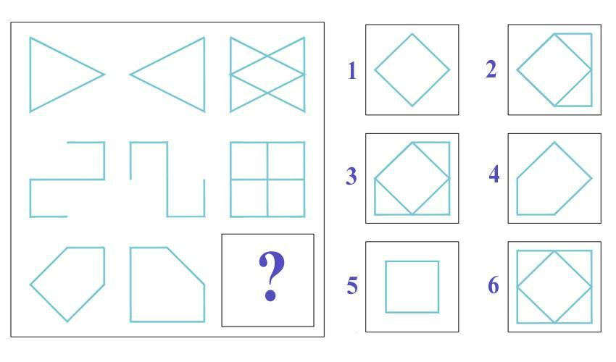

Ответ: __________________________________________________________________

Задание 12.

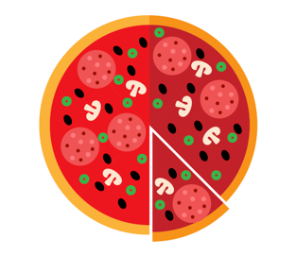
Три друга — Ваня, Юра и Егор — решили поужинать в пиццерии.
Ваня купил для всех три пиццы, а Юра – пять таких же пицц.
У Егора денег с собой не было, но спустя несколько дней он возместил расходы, вернув товарищам 8 рублей. Сколько рублей должен забрать себе Юра, если друзья разделили ужин поровну? Запиши решение задачи или рассуждение.
_____________________________________________________________________________________________________________________________________________________________________________________________________________________________________________________________________________________________________________________________________________________________________________

Ответ: _____________________________________________________________

Спасибо за работу!

